实验二 数据查询命令 SELECT：简单查询
[实验目的]
1、理解SQL查询命令。
2、熟练掌握使用SQL查询。
[实验原理]
结构化查询语言SQL是操作关系数据库的工业标准语言，用于存取数据以及查询、更新和管理关系数据库系统。数据查询命令 SELECT是它从一个或多个表中检索所需的数据，对记录进行分组并可作总计、计数、平均值以及其他的统计计算。
[实验方法]
上机验证
[实验器材]
装有Access数据库系统的计算机
[实验记录]
1．以“教材表”为数据源创建查询，查询所有图书信息，并将查询结果保存为“教材表信息”。
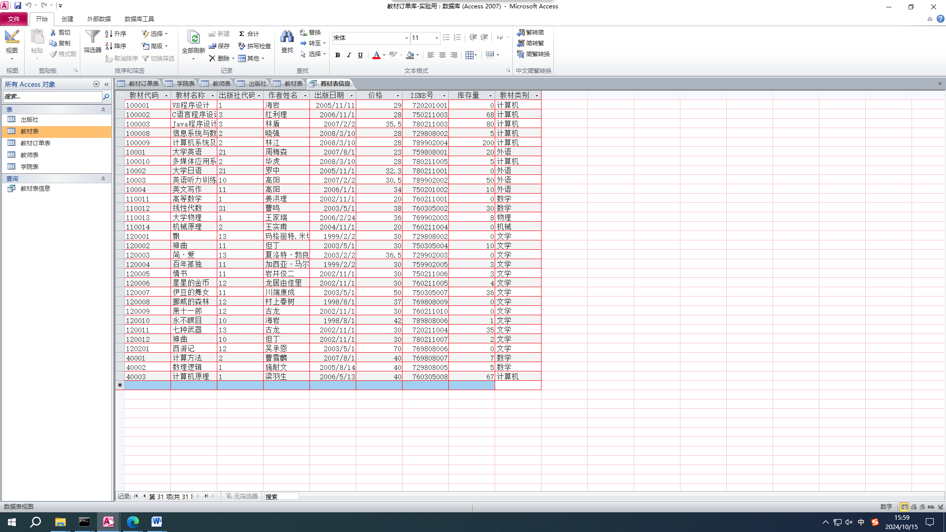
- “教师表”查询所有老师的“教师工号”、“教师姓名”、 “出生日期”和“职称”字段信息，将查询结果保存为：“教师信息”。将调试后的SQL命令复制在下方，并将查询运行结果截图在下方：
SELECT 教师工号,教师姓名,出生日期,职称
FROM 教师表
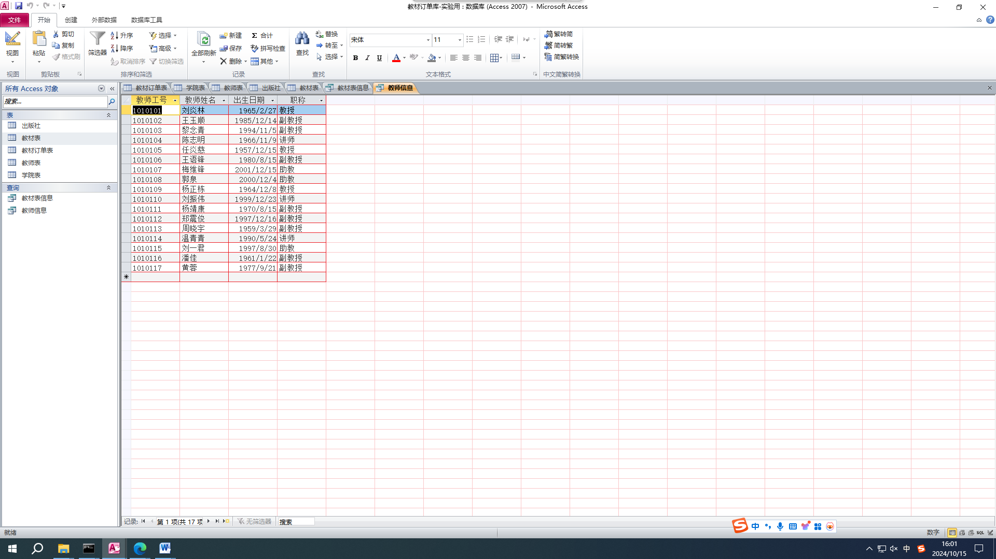
3．“教师表”查询男教师的姓名。将查询结果保存为：“男教师姓名”。调试并运行查询命令，将调试后的SQL命令复制在下方，并将查询运行结果截图在下方：
SELECT 教师姓名
FROM 教师表
WHERE 性别='男'
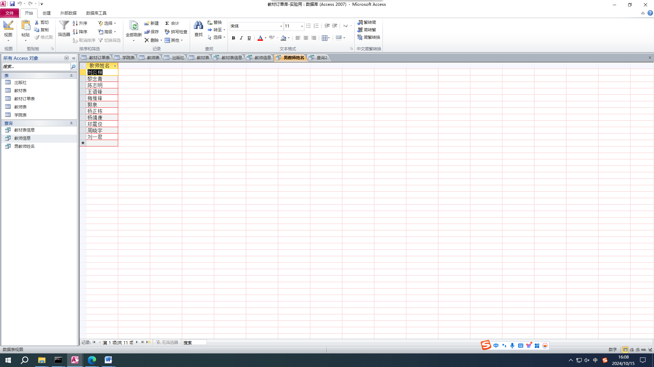
4．“教材表”查询2007年以后出版的“教材名称”、“出版日期”和“库存量”将查询结果保存为：“2007年后出版教材”。调试并运行查询命令，将调试后的SQL命令复制在下方，并将查询运行结果截图在下方：
SELECT 教材名称 ,出版日期, 库存量
FROM 教材表
WHERE 出版日期>=#2007-01-01#
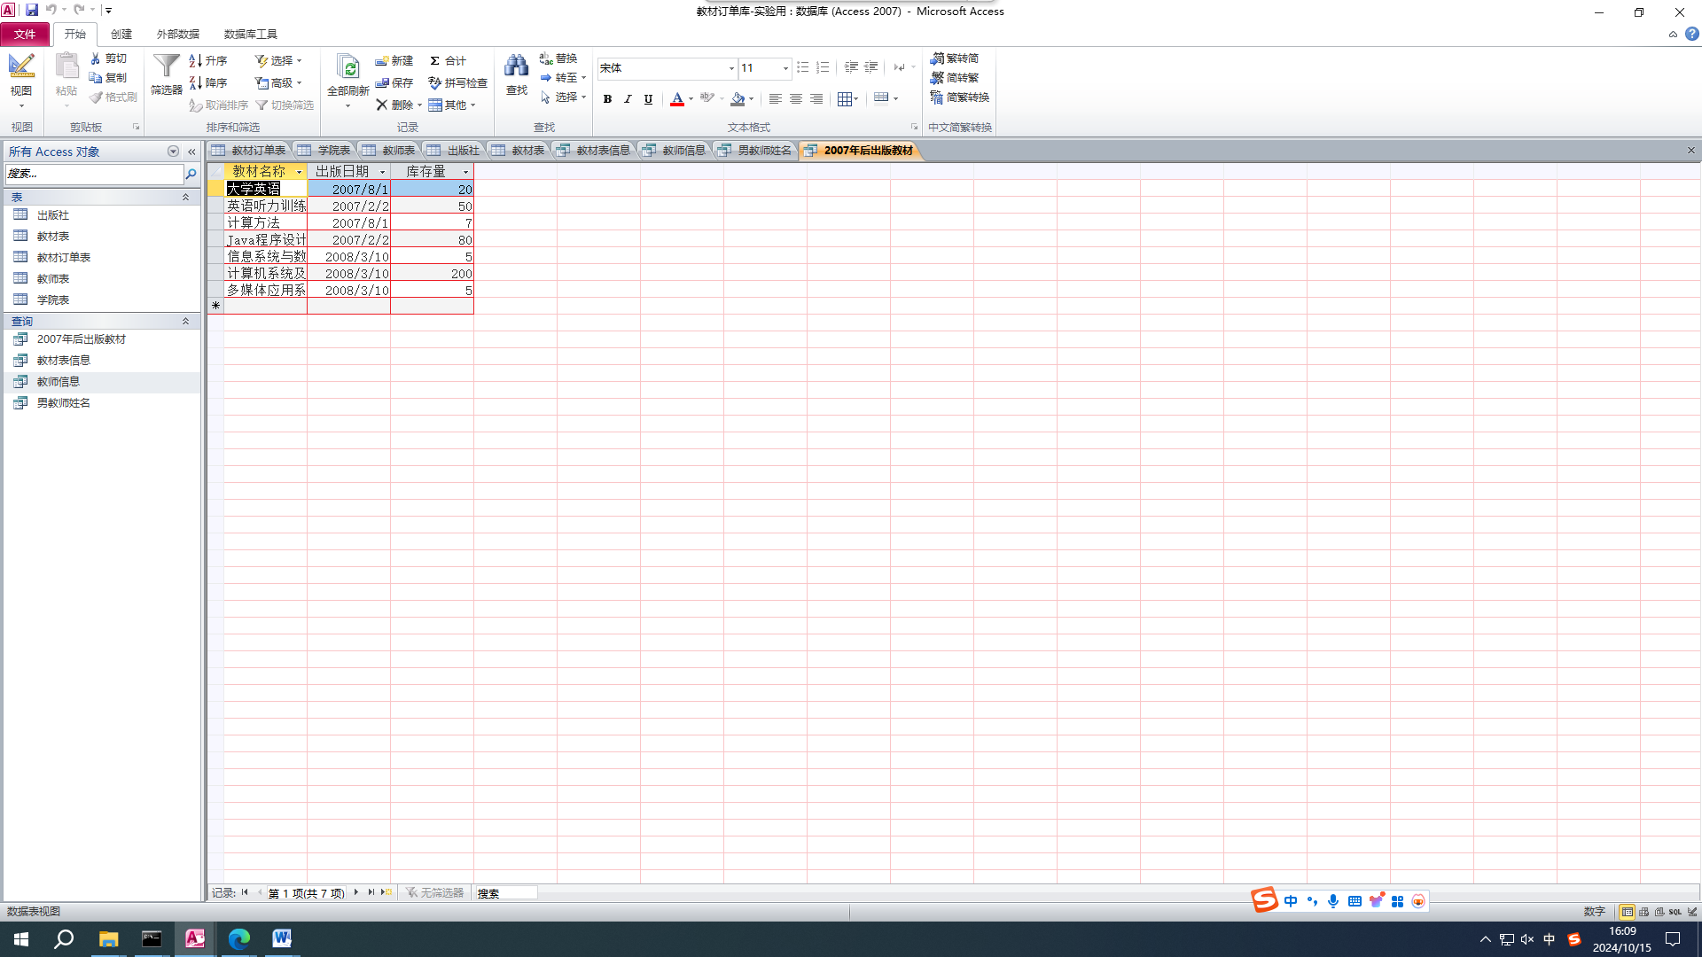
5．“教材表”查询所有教材的“出版社代码”，将重复的记录去掉，将查询结果保存为：“出版社代码”。调试并运行查询命令，将调试后的SQL命令复制在下方，并将查询运行结果截图在下方：
SELECT DISTINCT 出版社代码
FROM教材表
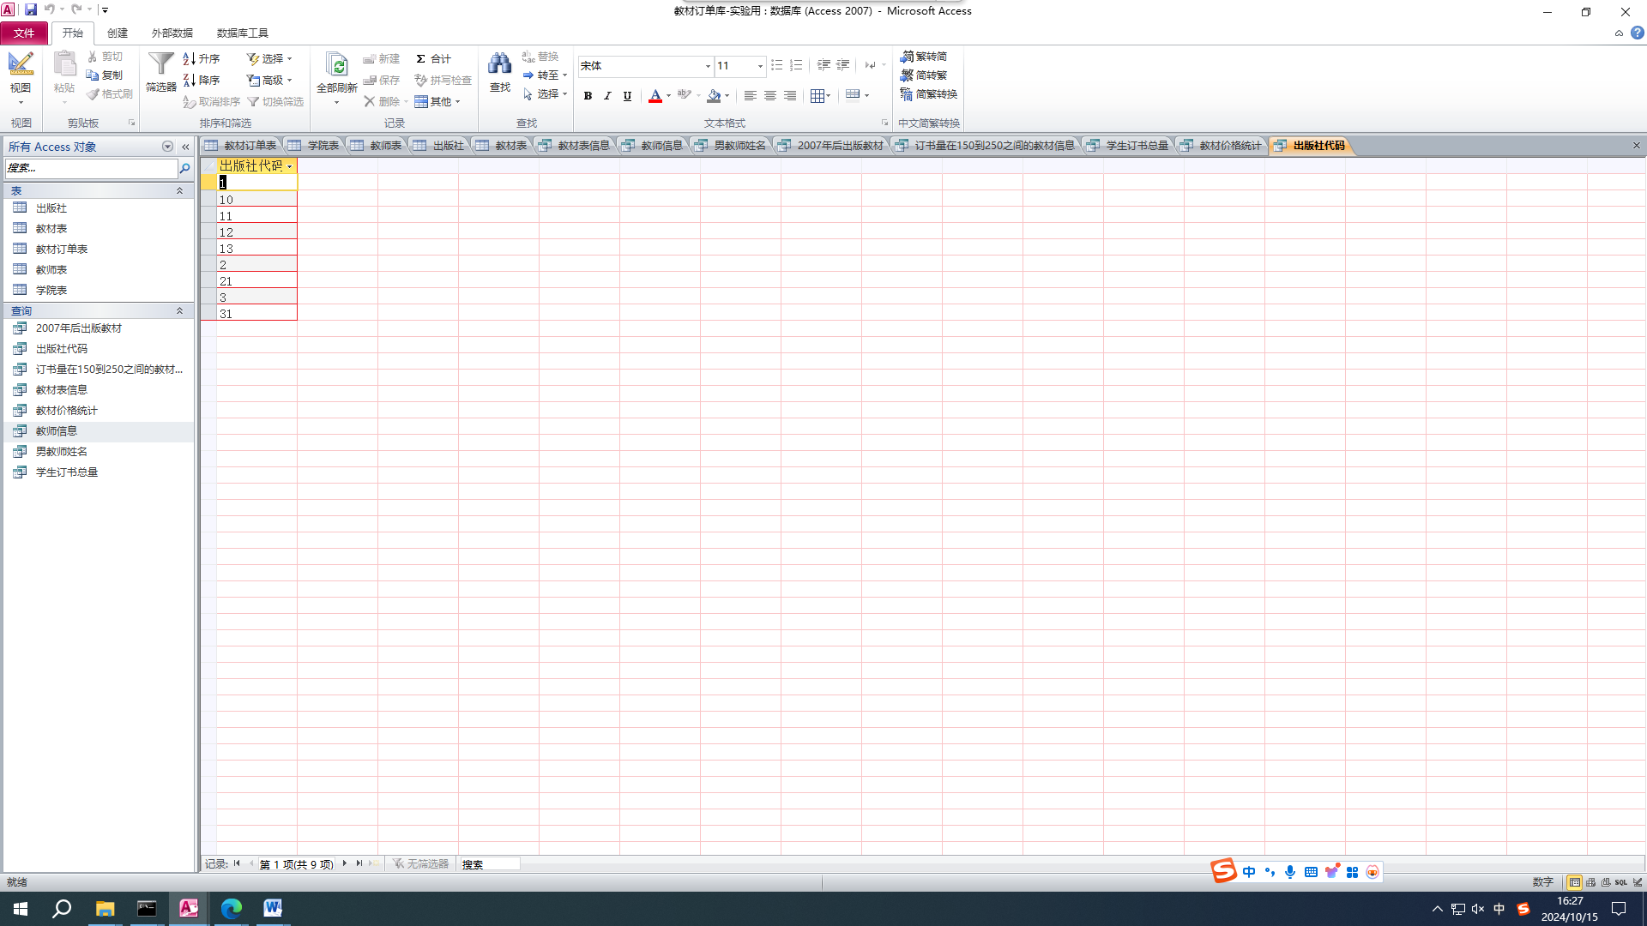
6．”教材订单表”查询“教材代码”和“学生订书量”，查询结果按“学生订书量”降序排序。将查询结果保存为：“学生订书量”。调试并运行查询命令，将调试后的SQL命令复制在下方，并将查询运行结果截图在下方：
SELECT 教材代码,学生订书量
FROM 教材订单表
ORDER BY 学生订书量 DESC
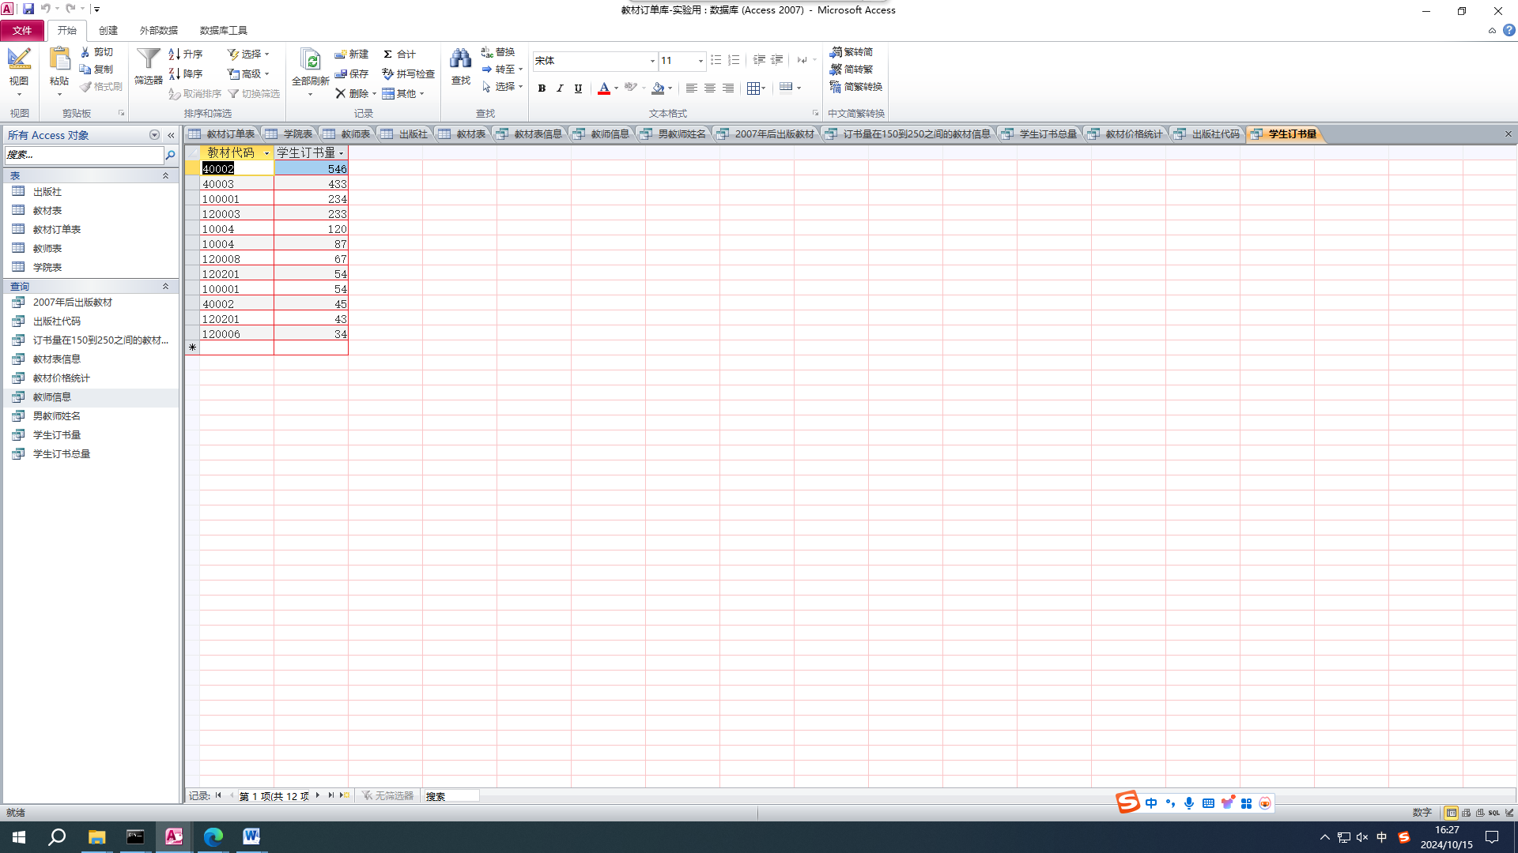
7．“教材订单表”查询“学生订书量”在150到250之间的教材信息。将查询结果保存为：“订书量在150到250之间的教材信息”。
调试并运行查询命令，将调试后的SQL命令复制在下方，并将查询运行结果截图在下方：
SELECT 教材代码,教师工号,学生订书量, 订书日期
FROM 教材订单表
WHERE ( 学生订书量 BETWEEN 150 AND 250)
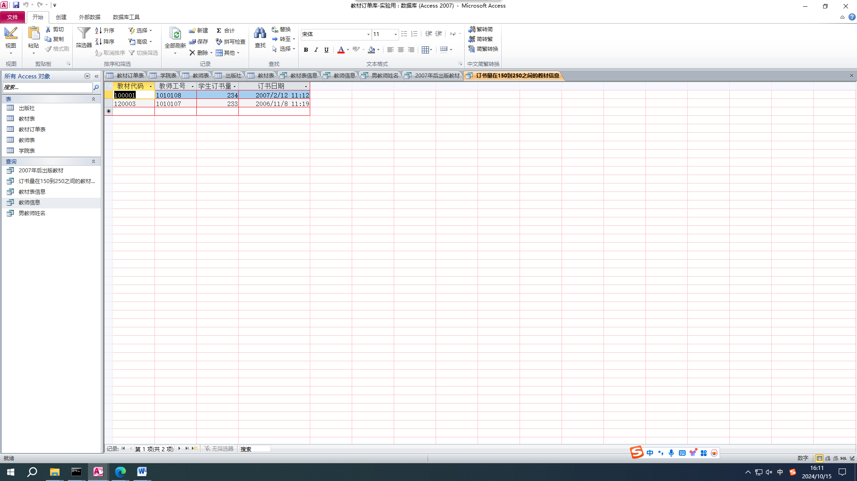

8．”教材订单表”查询每一种教材的“学生订书总量”。将查询结果保存为：“学生订书总量”。调试并运行查询命令，将调试后的SQL命令复制在下方，并将查询运行结果截图在下方：
SELECT 教材代码,SUM(学生订书量)
FROM 教材订单表
GROUP BY 教材代码
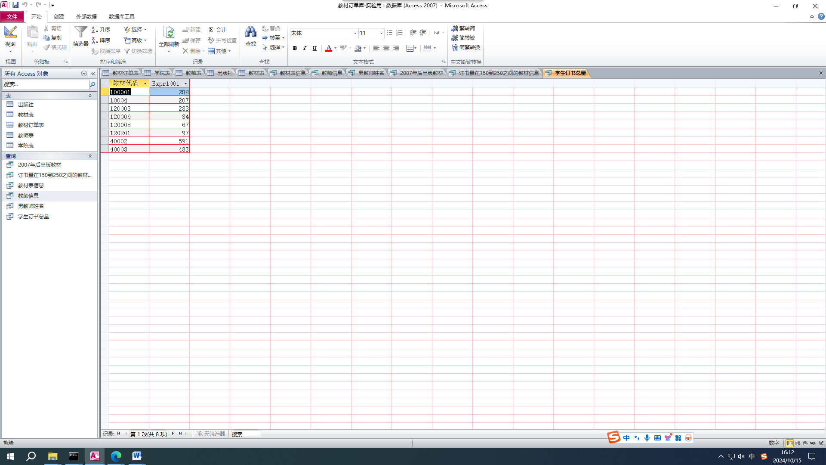
9．显示教材的最高价、最低价、平均价、最高价与最低价之间的差值。将查询结果保存为：“教材价格统计”。调试并运行查询命令，将调试后的SQL命令复制在下方，并将查询运行结果截图在下方：
SELECT Max(价格)AS 最高价,Min(价格) AS 最低价,
AVG(价格)AS 平均价,Max(价格)-Min(价格) AS 差值
FROM 教材表
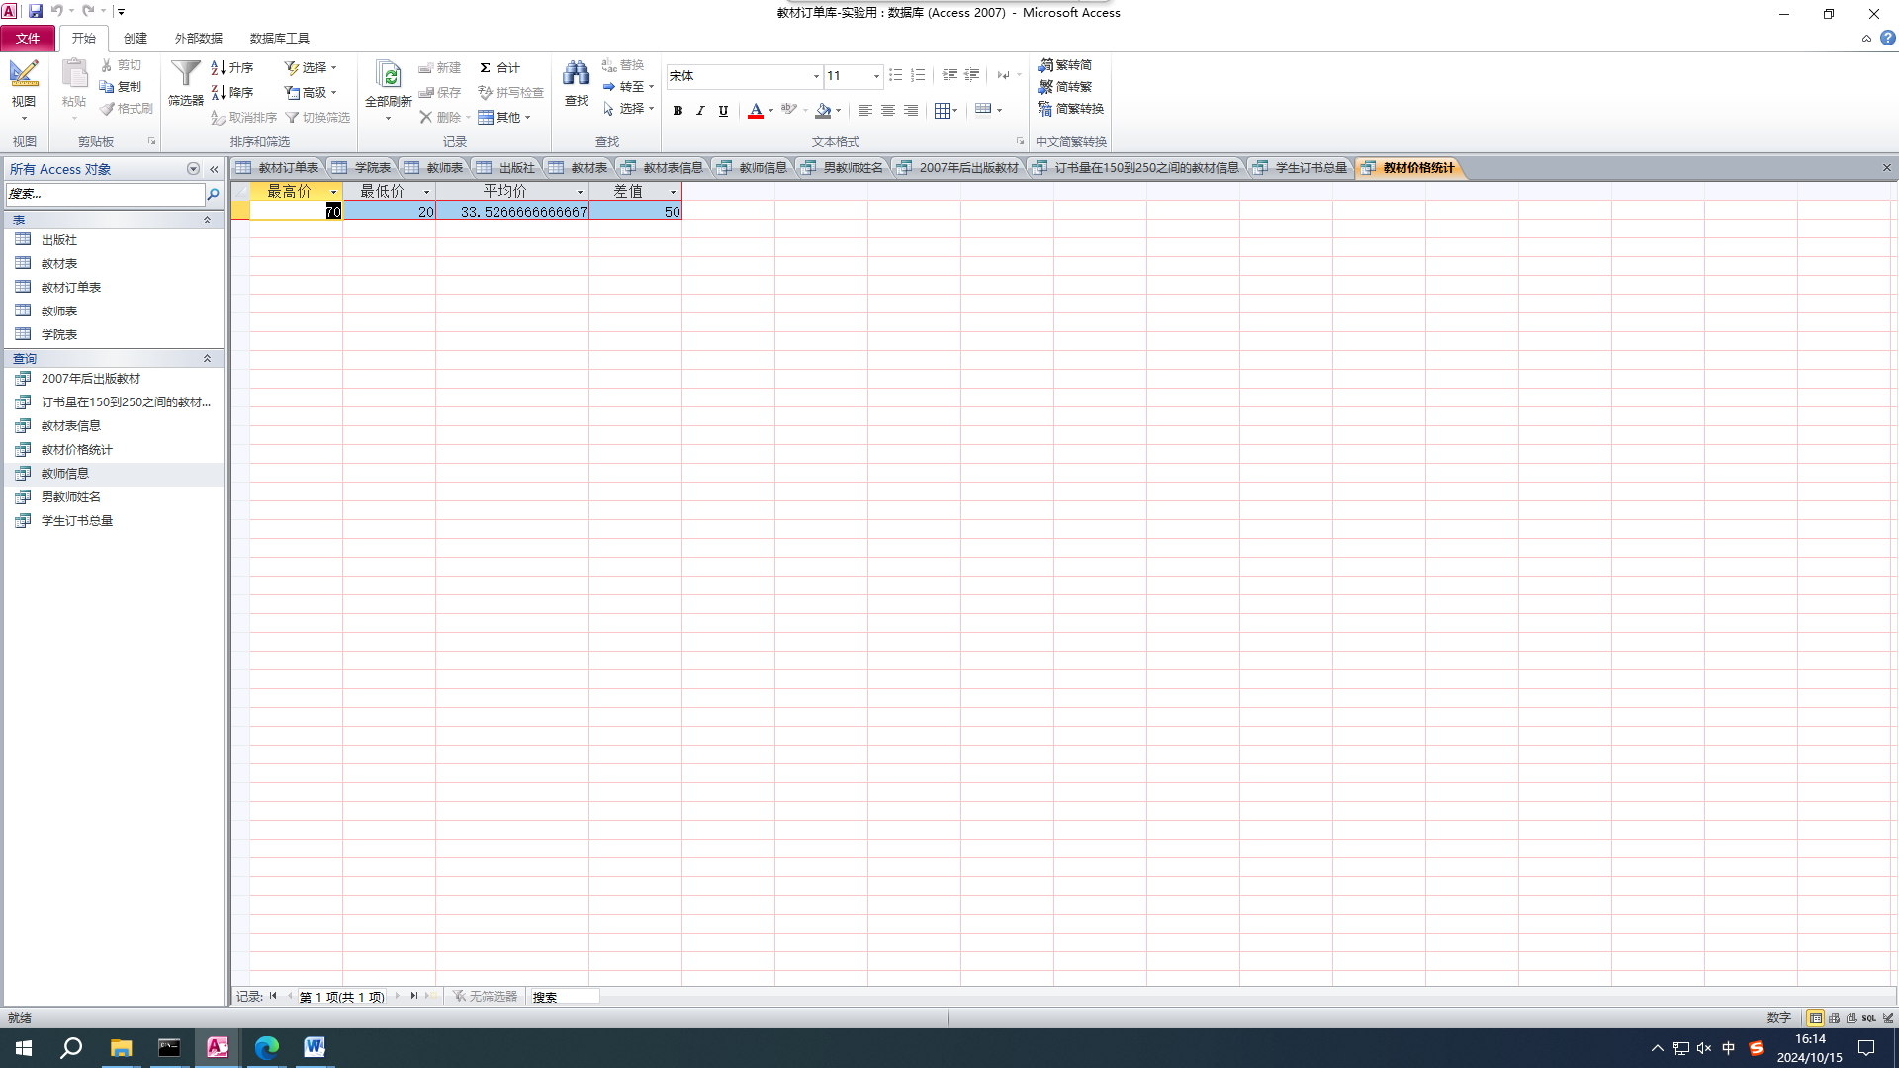
[实验分析]
实验教会了我理解SQL查询命令，熟练掌握使用SQL查询。我经常犯语法错误，要加强语法的准确性
[实验结论]
命令运行成功，熟悉了SELECT命令
[实验体会]
数据库的查询十分方便，有利于我们在生活中快速处理和对数据进行分类，我要加强语法准确性，希望能快速且熟练使用数据库的查询。

